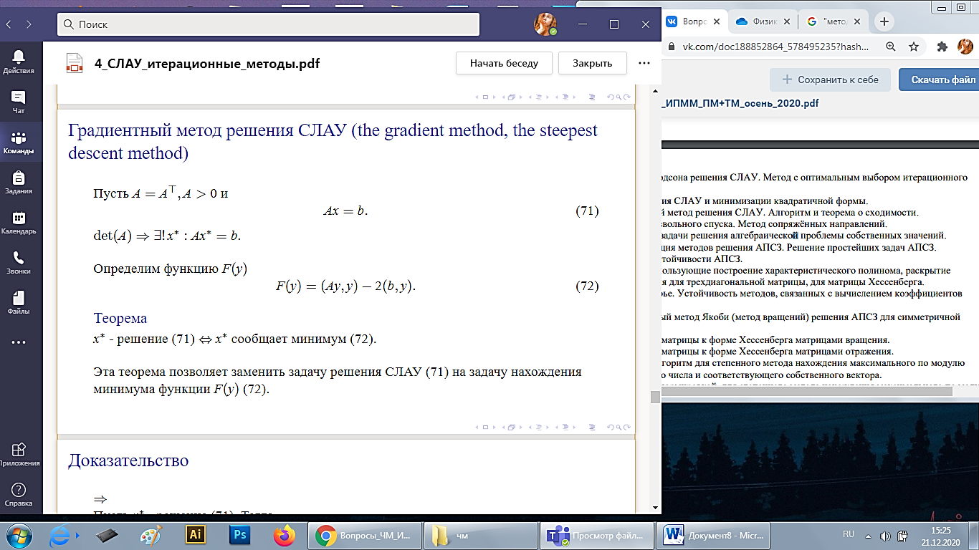

Док-во см 36-37 билет. Методы спуска имеют более широкую область сходимости, поэтому с их помощью выгодно свести задачу к задаче минимизации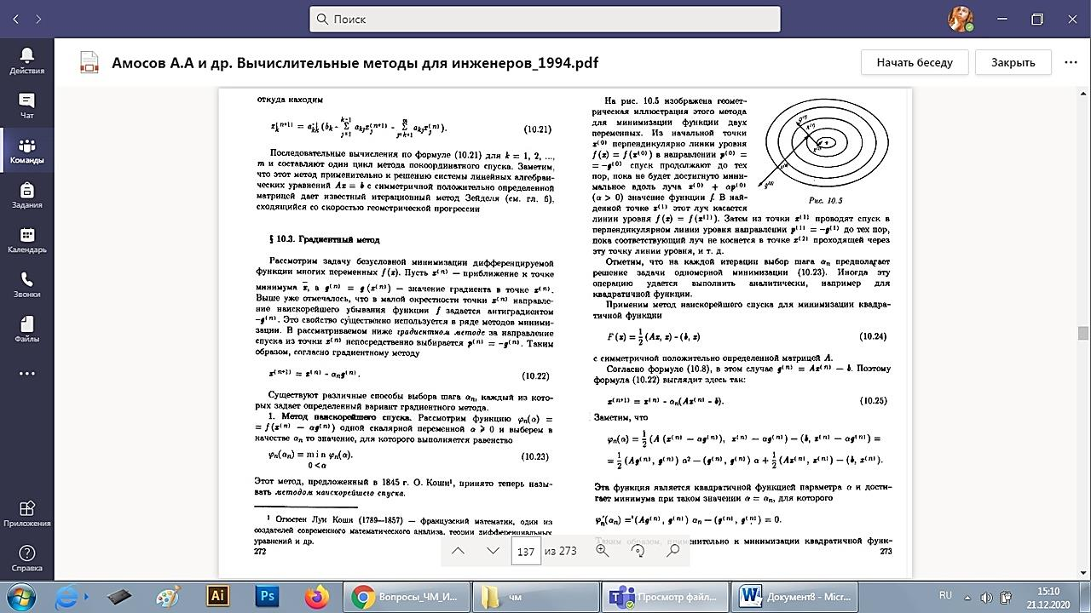

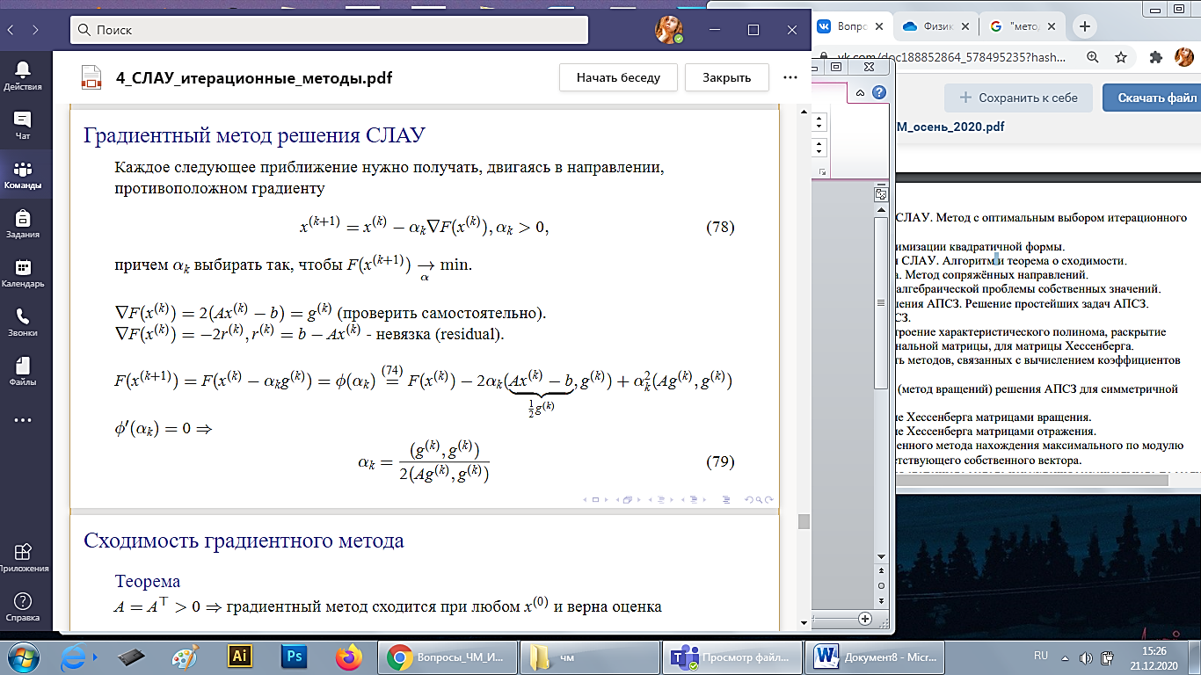

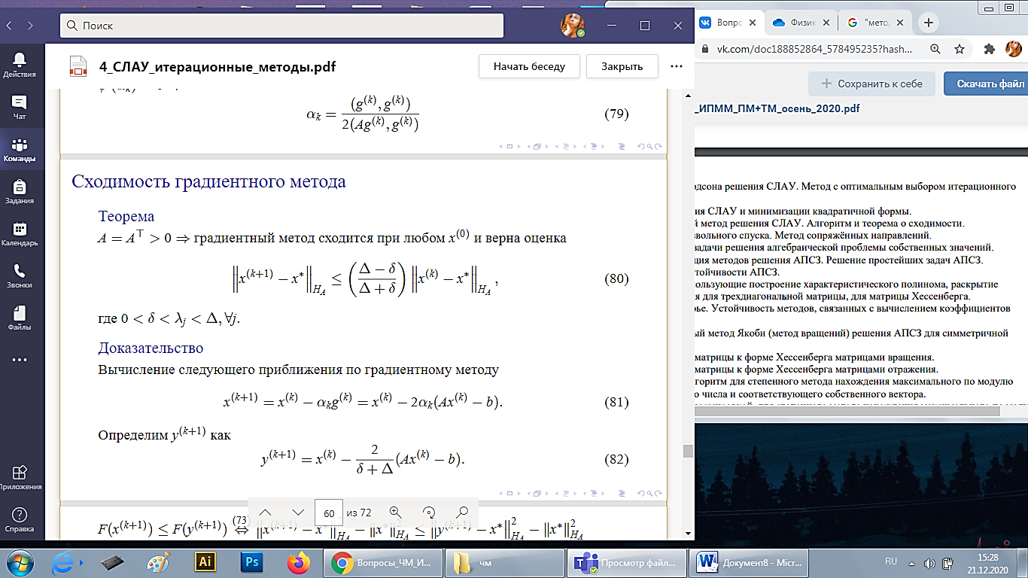

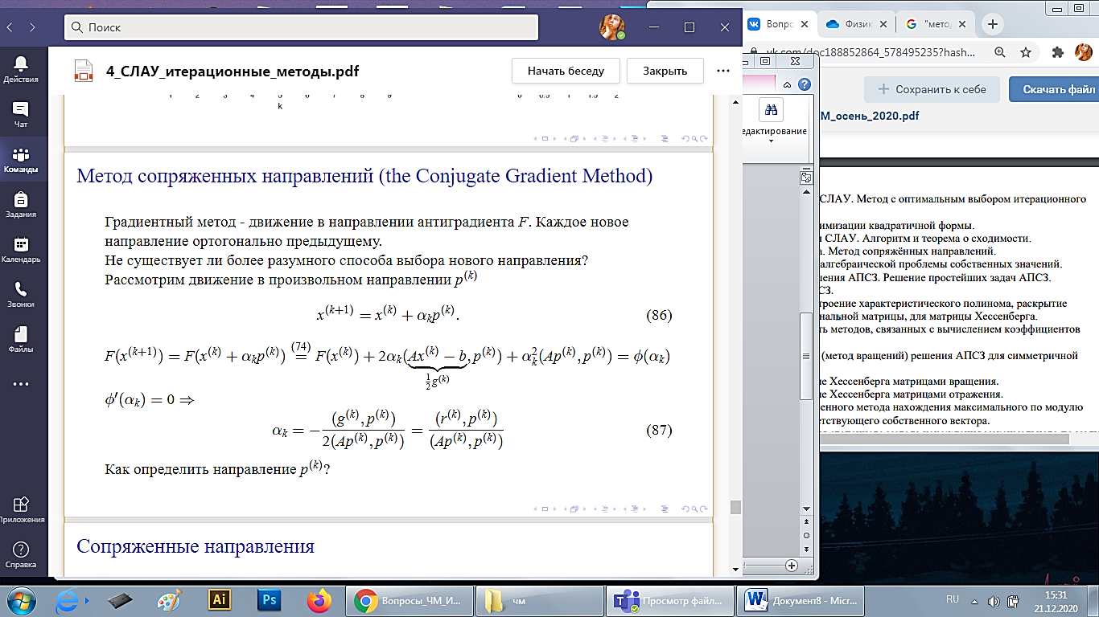

альфа k – длина шага.

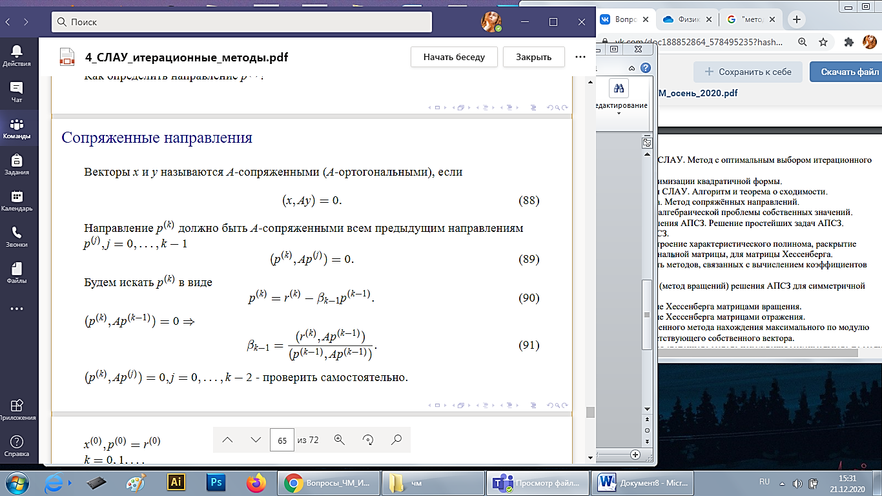

R(k) – невязка на k шаге. Бета – числовой коэффициент. Если p(k) ортогонально Ap(k-1), то и всем предыдущим.

АЛГОРИТМ  
Пусть первое направление = невязке.

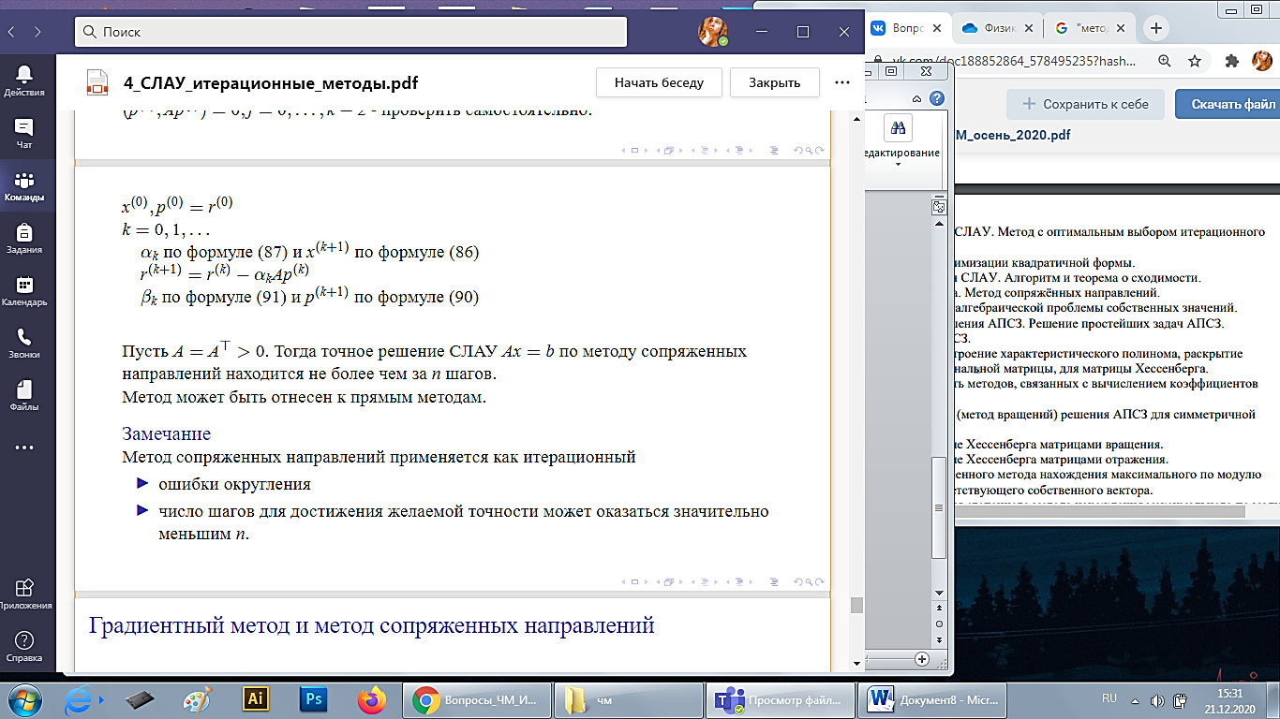  
(ТЕОРЕМА, как факт)



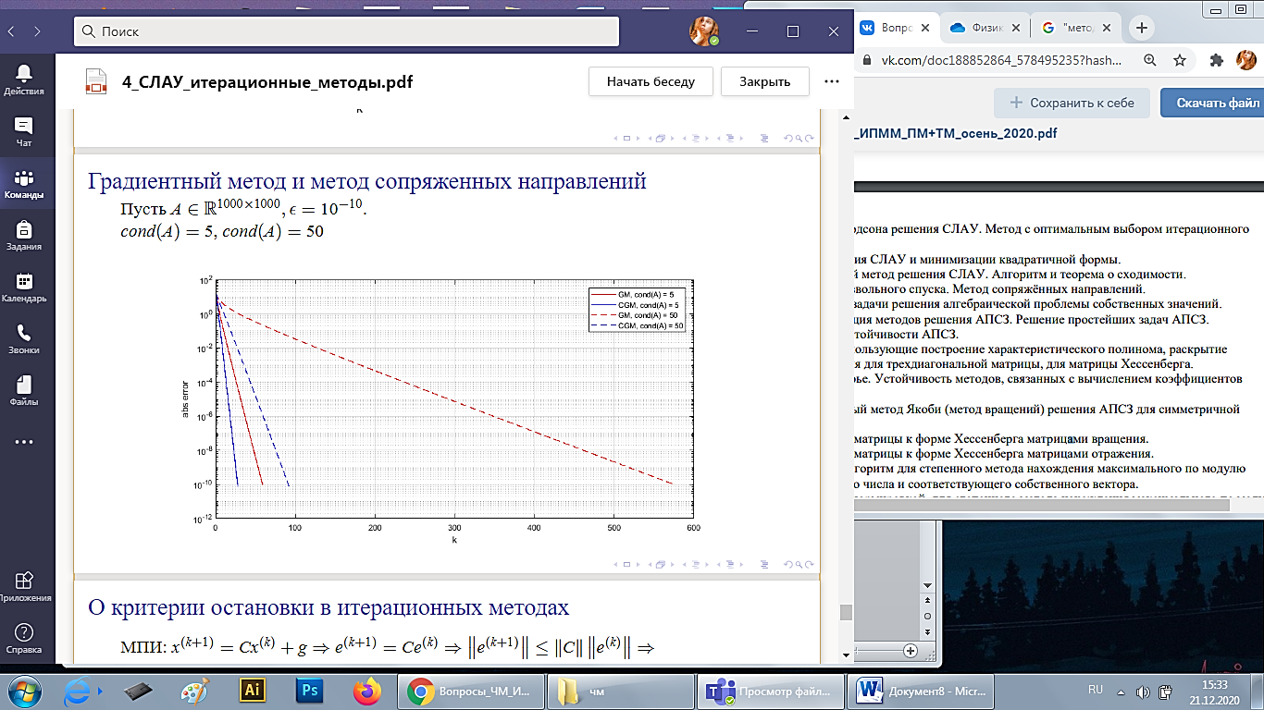  
СВЕРХУ: Решение меньше чем за n(размерности матрицы) шагов. МСП лучше получился.